Федеральное государственное бюджетное образовательное учреждение высшего профессионального образования
 | «Московский государственный технический университет  имени Н.Э. Баумана»  (МГТУ им. Н.Э. Баумана)

ФАКУЛЬТЕТ Информатика и системы управления
КАФЕДРА Компьютерные системы и сети

Отчет
Лабораторная работа 10

Студент гр.ИУ6-32 __________________ Голубкова А.С.
(Подпись, дата) (И.О. Фамилия)

Преподаватель __________________ __________________
(Подпись, дата) (И.О. Фамилия)

Задание 1
Модифицировать код ЛР 8 таким образом, чтобы по запросу с указанными параметрами выдавался результат в формате XML (средствами стандартной сериализации ActiveSupport).
- Проверить формирование XML и сохранить в файл для отладки XSLT и второго приложения.
- Написать функциональный тест, проверяющий формат выдаваемых данных при запросе RSS.
Разработать XSLT-программу преобразования полученной XML в HTML.
Добавить в проверяемый XML-файл строку привязки к преобразованию <?xml-stylesheet type="text/xsl" href="some_transformer.xslt"?>. Проверить корректность отображения браузером результата преобразования.
Проверить на автономнойRuby-программе корректность преобразования, используя следующий фрагмент кода:
require 'nokogiri'
doc = Nokogiri::XML(File.read('some_file.xml'))
xslt = Nokogiri::XSLT(File.read('some_transformer.xslt'))
puts xslt.transform(doc)
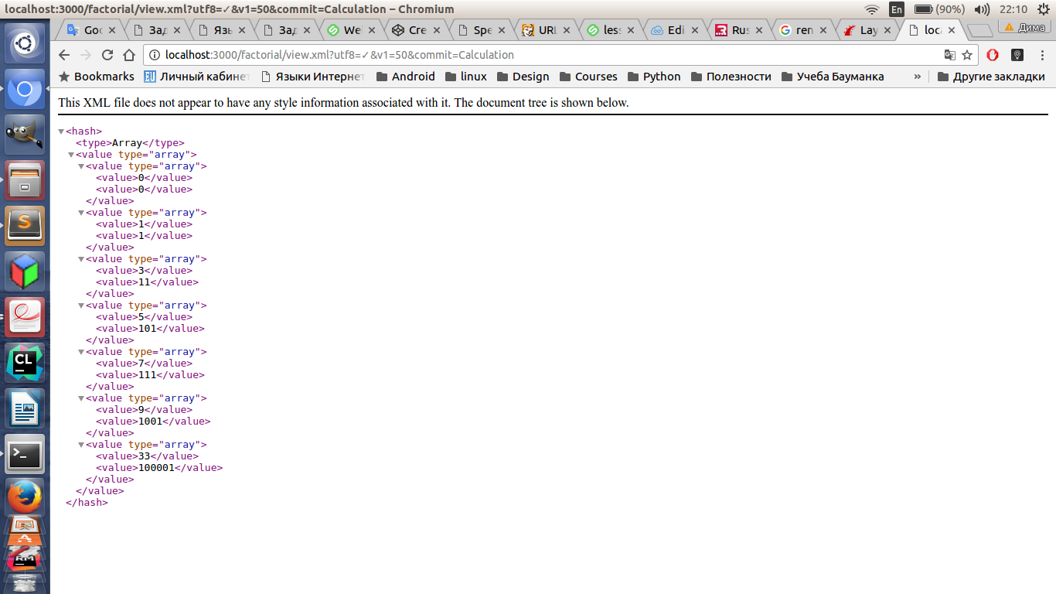
Transformer.xslt
<?xml version='1.0' encoding='UTF-8'?>
<xsl:stylesheet version='1.0' xmlns:xsl='http://www.w3.org/1999/XSL/Transform'>
<xsl:template match='/'>
<html>
<head>
<meta charset="utf-8">
</head>
<body>
<div class='table'>
<div class='row header'>
<div class='cell'><xsl:value-of select="//text/decimal/value"/></div>
<div class='cell'><xsl:value-of select="//text/binary/value"/></div> </div>
<xsl:for-each select='//result/value/value'>
<div class='row'>
<div class='cell'><xsl:value-of select="value"/></div>
<div class='cell'><xsl:value-of select="value/following-sibling::*"/></div </div>
</xsl:for-each>
</div>
</body>
</html>
</xsl:template>
</xsl:stylesheet>
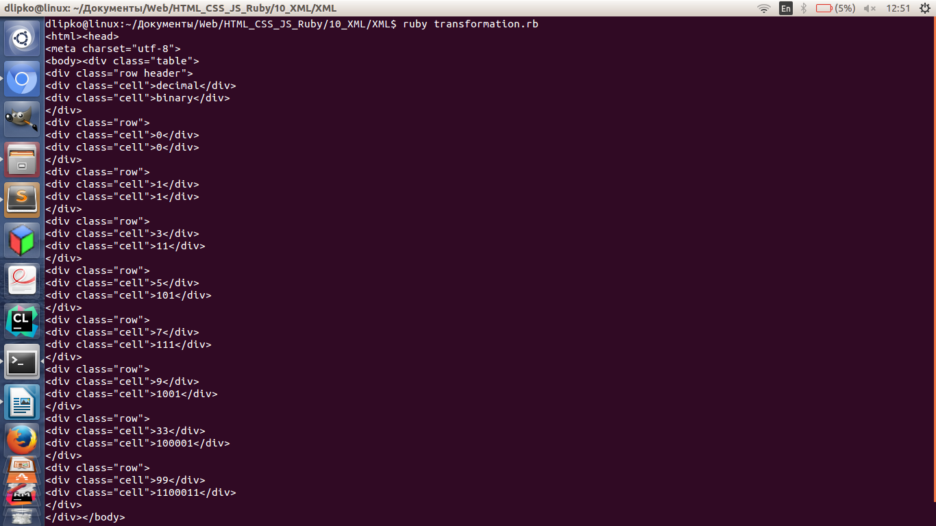
Задание 1
Разработать второе приложение, являющееся посредником между клиентом и первым приложением, задачей которого является преобразованиеXMLвHTML или передача в неизменном виде браузеру для отображения браузером. Приложение должно запускаться с указанием номера порта TCP, отличным от номера порта первого приложения (например rails server -p 3001)!
- Подготовить каркас приложения, а также форму формирования запроса, форму отображения результата и соответствующие действия контролера.
- Добавить в контроллер преобразование XML в HTML с помощью ранее разработанного XSLT-файла.
- Подключить запрос XML с первого приложения и проверить работу приложений в связке.
- Написать функциональный тест, проверяющий что при различных входных данных результат генерируемой страницы различен.
- Доработать код контроллера и представлений данного приложения для выдачи браузеру XML-потока в неизменном виде (организовать возможность выбора формата выдачи для пользователя).
- Проверить, что браузер получает XML первого приложения в неизменном виде.
- Доработать код контроллера приложения таким образом, чтобы XML-поток первого приложения получал дополнительную строку, указывающую xsl. Модифицировать форму запроса параметров таким образом, чтобы браузер получал в ответ XML. При этом разместить XSLT-файл в директории public.
- Проверить, что браузер производит преобразование XML->HTML в соответствии с xlt.
- Реализовать функциональные тесты второго приложения. Проверить результаты, формируемые приложением, на соответствие выбранному формату выдачи.
Итоговая форма ввода параметра должна содержать кнопки или селектор, позволяющие проверить два варианта преобразования:
- Серверное xml+xslt->html
- Клиентское xml+xslt->html

Factorial_controller.rb
class FactorialController < ApplicationController
def input
end

def binary (number)
number_2 = "0" if number == 0
while number != 0
mod = number % 2
number /= 2
number_2 = mod.to_s + number_2.to_s
end
number_2
end

def view
@result = []
params[:v1].to_i.times { |number|
number_10 = number.to_s
number_2 = binary number
if number_10.reverse.eql?( number_10 ) and number_2.reverse.eql?( number_2 )
@result += [[number_10, number_2]]
end
}
respond_to do |format|
format.html
format.xml do
render xml:{
result: {
description: 'Result',
type: @result.class.to_s,
value: @result
},
text: {
decimal: { type: 'String', value: 'decimal' },
binary: { type: 'String', value: 'binary' },
repeatcalculation: { type: 'String', value: 'repeat_calculation' }
}
}
end
end
end
end
Input.html.erb
<div class="valbut">
<%= form_tag("/factorial/view.xml", :method => "get") do %>
<%= label_tag("Value:") %>
<%= text_field_tag(:v1) %> <br/>
<br/>
<%= submit_tag("Calculation") %>
<% end %>
</div>

View.html.erb
<div class='valbut'>
<div class='row header'>
<div class='cell'><%= t('Decimal') %></div>
<div class='cell'><%= t('Binary') %></div>
</div>
<% if @result != '' %>
<% @result.each do |x| %>
<div class='row'>
<div class='cell'><%= x[0] %></div>
<div class='cell'><%= x[1] %></div>
</div>
<% end %>
<% else %>
<div class='row'>
<div class='cell'><%= 'Такие значения' %></div>
<div class='cell'><%= ' не найдены' %></div>
</div>
<% end %>
<div class="space"></div>
<%= link_to "Repeat calculation", :factorial_input %>
</div>
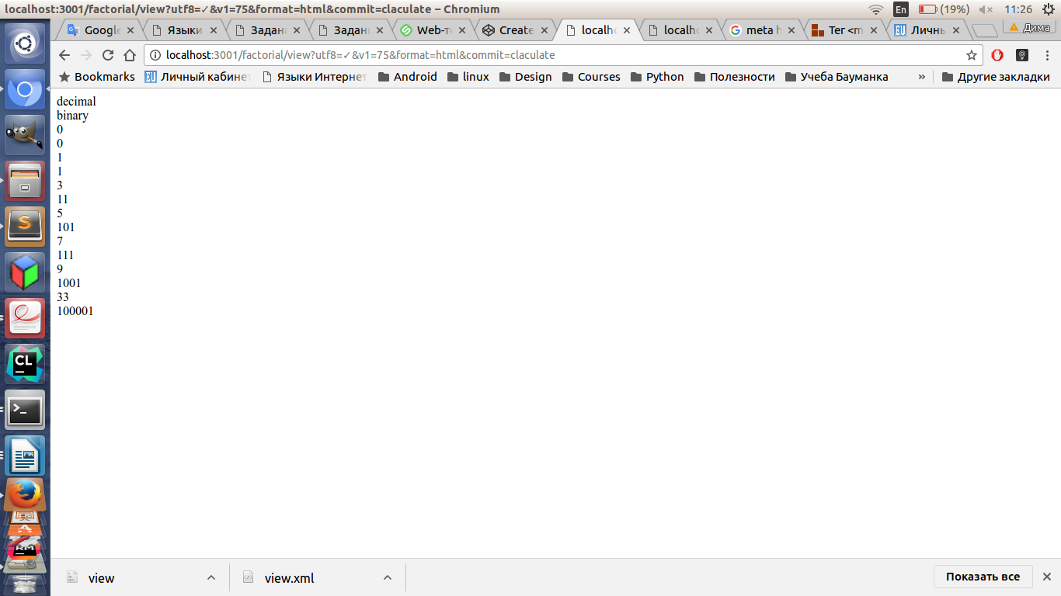
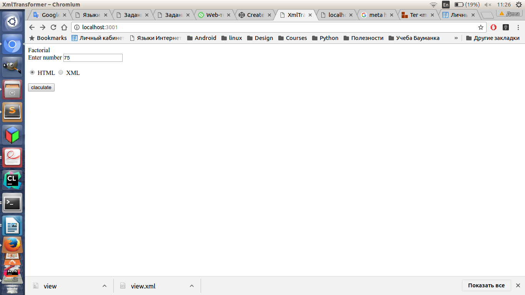
Интерфейс

Вывод: мы научились организовывать вывод информации в формате XML. Проверять формирование XML. Разработывать XSLT-программу преобразования XML в HTML.

